|  |  |  |  |
| --- | --- | --- | --- |
| Unidad | Aprobado | Firma | Fecha  (día/mes/año) |
| Comité Técnico de Control de Cambio. | **Si** O **No** O |  |  |
| OCTSI (Dirección) | **Si** O  **No** O |  |  |
| OCTSI (Dirección) | **Si** O **No** O |  |  |

**Aprobaciones**

**Revisiones**

|  |  |  |  |
| --- | --- | --- | --- |
| Versión | Fecha | Autor | Descripción |
|  |  |  |  |
|  |  |  |  |
|  |  |  |  |
|  |  |  |  |
|  |  |  |  |

**Introducción**

**Antecedentes**

El sistema actualfunciona de la siguiente manera, la encargada de producción tiene impresas las cantidades de productos (carteras, acero, lencería, ropa) donde se especifica qué cantidad se encuentra de cada uno de estos productos, al momento de utilizar una cantidad de estos productos se tachan con resaltador para poder llevar un control de qué cantidad se ha gastado, lo cual dificulta saber qué cantidad queda de dichos productos al momento de buscar en el almacén( estos se ubican por referencias), para poder saber qué cantidad queda se tiene que hacer la suma buscando en las hojas la cantidades que quedan e irlas sumando desde las hojas.

**Identificación del problema**

Las operaciones en el departamento de producción se realizan de forma manual, lo que dificulta que el trabajo sea fluido con los demás departamentos.

**Justificación**

La razón principal por la cual vamos a realizar este proyecto, es para automatizar dicho proceso que se realizan en el área de producción ya que como se explico anteriormente no existe tal control porque actualmente se lleva de manera manual, y esto hace que se dificulte el trabajo en todo los departamentos principalmente en el de producción y se hace más lento todos los procesos que se realizan.

**Propósito**

Proponer un sistema de facturación para el departamento de producción de la empresa DOMATO C.A.

**Área Beneficiada**

El proyecto va dirigido específicamente al área de facturación de la empresa Domato C.A, los beneficiados directos de este proyecto son el departamento de producción y facturación de dicha empresa y los beneficiados indirectos seria el personal de trabajo y la gerencia de la empresa.

**Integración con otro Proyecto Relacionado**

Por los momentos en la comercializadora Domato no se está realizando otro proyecto. NO APLICA.

|  |  |  |  |
| --- | --- | --- | --- |
| Depende De | Nombre del Proyecto | Factores Relacionados | Estados |
|  |  |  |  |
|  |  |  |  |

**Beneficios Funcionales**

Los beneficios que se obtendrán en el área de facturación y producción serán:

* Mejor control de producción.
* Reducción de tiempo a la hora de facturar.
* Mayor efectividad en la entrega de las colecciones.
* Mejor control en el área de almacén.
* Ahorro de costos de presupuesto.

**Entregable**

* Se entrega un prototipo del sistema.
* Se elaboran un manual se usuario.
* Se elabora un manual del sistema.
* Se le dará un adiestramiento al departamento que lo va a ejecutar.
* Entrega del sistema.

**Lugar de Ejecución**

El proyecto se ejecutara en la empresa Domato C.A en el área de facturación ubicado en Barquisimeto estado Lara.

**Costo estimado del proyecto**

**Recurso humano**

|  |  |  |  |  |  |
| --- | --- | --- | --- | --- | --- |
| Recurso | Capacidad Máxima | Cantidad | Tasa estándar | Tiempo de Desempeño | Costos / Recursos |
| Coordinador TI | **20** | **1** | **50/hrs** | **3000** | **Bs F 1000** |
| Comité técnico | **40** | **1** | **50/hrs** | **6000** | **Bs F 2000** |
| Comité Operativo | **40** | **1** | **50/hrs** | **6000** | **Bs F 2000** |
| Comité administrativo y financiero | **20** | **1** | **50/hrs** | **3000** | **Bs F 1000** |
| Plataforma tecnológica | **40** | **1** |  | **4500** | **Bs F 2000** |
| Total aproximado | | | | | **Bs F 8000** |

**Equipos**

|  |  |  |
| --- | --- | --- |
| **Recurso** | **Característica** | **Costo estimado** |
| **Dvd** | **Dispositivo de almacenamiento portable** | **Bs F 40** |
|  |  |  |
| **Inversión aproximada en equipos** | |  |

**Hardware**

|  |  |  |  |
| --- | --- | --- | --- |
| Cantidad | Descripción | Característica | Costo estimado |
| No aplica | | |  |
|  |  |  |  |
|  |  |  |  |
| Inversión aproximada en recursos de hardware | | |  |

**Software**

|  |  |
| --- | --- |
| Software | Costo Estimado |
| Gestor de base de datos WanpServer |  |
| Java 7.1 |  |
| Inversión aproximada en Recurso de software | **Bs F 1500** |

**Adiestramiento y documentación**

|  |  |  |
| --- | --- | --- |
| Recurso | Característica | Costo estimado |
| Capacitación sobre el manejo del sistema de inventario | **Manejo y uso de las herramientas y funciones que posee el sistema**  **Realizar las diferentes pruebas de nivel básico y avanzado del sistema** | **Bs F1.500**  **Bs F 1.500** |
| Inversión aproximada | | **Bs F 3.000** |

**Ciclo de Vida del Proyecto**

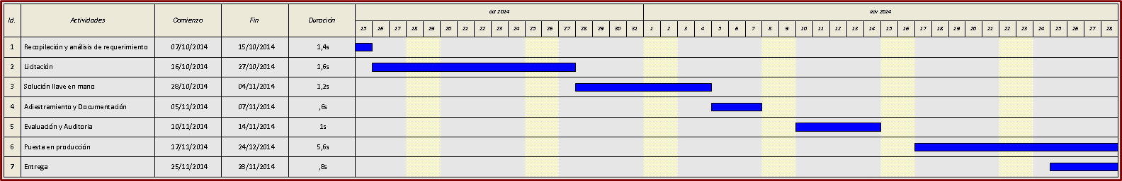

**Estructura del Proyecto**

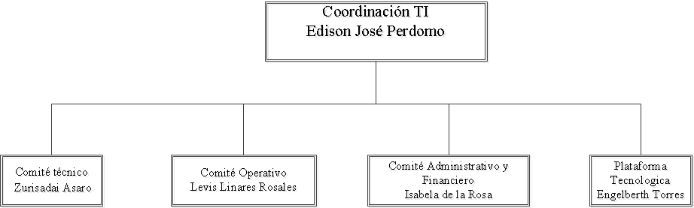

**Responsabilidades del proyecto**

|  |  |  |
| --- | --- | --- |
| Rol | Responsabilidades | Nivel de Administración |
| Líder del proyecto | **Edison Jose Perdomo Camacaro** | **Coordinador de TI** |
| Comité técnico | **Zurisaday Asaro** | **Líder de proyecto** |
| Comité operativo | **Levis Linares Rosales** | **Líder de proyecto** |
| Comité administrativo y financiero | **Isabela de la Rosa** | **Líder de proyecto** |
| Plataforma tecnológica | **Engelberth Torres** | **Líder de proyecto** |

4.7 Recurso Humanos

|  |  |  |
| --- | --- | --- |
| Rol | Nivel Mínimo | Personal |
| Realizar reuniones con el personal de la empresa. | **Garantizar la disponibilidad del personal, para validar modificaciones y supervisar el sistema.** | **El equipo del proyecto** |
| Programación | **Los requerimientos deben funcionar acorde a las necesidades del personal.** | **El equipo del proyecto** |
| Seguridad | **Establecer los niveles de seguridad acorde a la plataforma tecnológica, y hacer pruebas de cómo funciona el sistema.** | **El equipo del proyecto** |
| Documentación | **Documentar todo el trabajo del sistema, por si se quiere actualizar el sistema.** | **El equipo del proyecto** |
| Adiestrar | **Realizar reuniones o talleres para explicar como funciona el sistema, con su manual de usuario** | **El equipo del proyecto** |

5. Administración del Proyecto

5.1 Objetivos, Metas y Prioridades

* Objetivos: Crear un sistema automatizado para el área de la facturación en la comercializadora DOMATO C.A. de Barquisimeto estado Lara.
* Metas: Crear de manera eficaz un sistema automatizado para el área de la facturación en la comercializadora DOMATO C.A. de Barquisimeto estado Lara.
* Prioridades:

|  |  |
| --- | --- |
| Recurso | Actividades |
| Dar a conocer las estrategias informativas de las actividades a realizar. | Presentarnos ante la organización. |
| Repartir encuestas.  Uso de la oratoria. | Recolectar información mediante el uso de encuestas y entrevistas sobre la problemática de la empresa |
| Uso de la Oratoria  Uso del Video Beam | Organizar reuniones donde se le explica a los trabajadores sobre el sistema, y como se utiliza |

5.2 Supuesto, Dependencias y Restricciones

Supuesto:

* La documentación de la empresa será escrita en español.
* El personal de la empresa conocen Windows.
* El personal conoce la mercancía de la empresa.

Dependencias:

* Jefe de la Empresa.
* El personal de la empresa.
* Los Proveedores

Restricciones:

* Nueva tecnología.
* Falta de Recurso.
* Personal Ineficiente.
* Requerimientos Inaccesibles.
* Otros.

5.3 Administración de Riesgo

|  |  |
| --- | --- |
| Riesgos | Administración |
| Objetivos poco claros | **Los objetivos deben ser claros y concretos, tiene que tener un enunciado claro y determinado, debe ser con resultados obtenibles en un plazo razonable.** |
| Falta de interés del cliente | **Mostrándole periódicamente los entregables al cliente para que vea como va quedado el sistema, y haciéndole un prototipo.** |
| Falta de Presupuesto | **No pasarse del presupuesto acordado con la empresa.** |
| Falta Personal | **Buscar personal eficiente y responsable.** |

5.4 Variables de control y monitoreo

|  |  |  |  |
| --- | --- | --- | --- |
| Descripción | Tipo | Mecanismo | Responsable |
| Costo | **Control** | **Haciendo un presupuesto, donde se fija hasta donde se va a gastar.** | **Comité administrativo y financiero** |
| Calidad | **Ambas** | **Diagrama de Flujo.**  **Inspección.** | **Comité Operativo.** |
| Funcionalidad del Sistema | **Monitoreo** | **Con el prototipo se puede ver cómo va quedando el sistema y como funcionan las herramientas que contiene el sistema.** | **Comité Técnico** |

**Aspectos Claves a Comunicar**

|  |  |
| --- | --- |
| ASPECTOS A COMUNICAR | PERIODICIDAD |
| Hitos | **15 días** |
| Estados del proyecto | **20 días** |
| Retrasos | **10 días** |
| Satisfacción del usuario | **15 días** |

**Métodos, Herramientas e Insumos**

|  |  |  |
| --- | --- | --- |
| CANTIDAD | DESCRIPCIÓN | TIPO |
| 2 | **Entrevista realizada al jefe del departamento para conocer mejor el sistema** | **Entrevista** |
| 1 | **Encuesta realizada a una parte de los usuarios del sistema para conocer el comportamiento del sistema** | **Encuesta** |
| 1 | **Para dar a conocer el nuevo funcionamiento del sistema** | **Adiestramientos** |
| 2 | **Documentos físicos y digitales que se entregan para el buen uso del sistema y su soporte** | **Manuales** |
| 1 | **Metodología usada para desarrollar el sistema** | **Ciclo de Vida de Desarrollo del Sistema** |

**Estándares y Procedimientos**.

Se realizo un diagrama de Gantt para llevar el control del proyecto así como sus tiempos estimados de duración diferentes partes en las que se divide el proyecto.

**Productos**

|  |  |  |
| --- | --- | --- |
| Productos | FECHA DE CULMINACIÓN | ENTREGABLE |
| Visita preliminar | **SEMANA 1** | **No** |
| Prototipos | **SEMANAS 5,6,7y8** | **Si** |
| Documentación | **SEMANA 9** | **Si** |
| Manuales | **SEMANA 9** | **Si** |
| Pruebas | **SEMANA 9** | **Si** |
| Adiestramiento | **SEMANA 10** | **Si** |
| Puesta en marcha | **SEMANA 11** | **Si** |

**Criterios del cierre del proyecto**

|  |
| --- |
| Criterios |
| 1. Adiestramiento |
| 1. Realizar pruebas |
| 1. Entrega de manuales |
| 1. Entrega de documentación |
| 1. Revisión del proyecto con la directiva de la institución |
| 1. Comunicar eficiencia de los recursos |
| 1. Prototipos |
| 1. puesta en marcha |
| 1. Pruebas |
| 1. Declaración del cierre del proyecto |

República Bolivariana de Venezuela

Ministerio del Poder Popular para la Defensa

Universidad Nacional Experimental Politécnica de la Fuerza Armada

UNEFA – Núcleo Lara.

GERENCIA DE PROYECTO

**Integrantes:**

Engelberth Torres C.I.: 20.670.895 Zurisaday Asaro C.I.: 23.487.024

Isabela De la rosa C.I.:20.351.624

Levis Linarez C.I.: 21.298.020

Edison Perdomo C.l.: 20.351.133

**Sección**: 9N1IS

Barquisimeto, Noviembre 2014